
Муниципальное общеобразовательное учреждение гимназия №77

г. Тольятти
2007

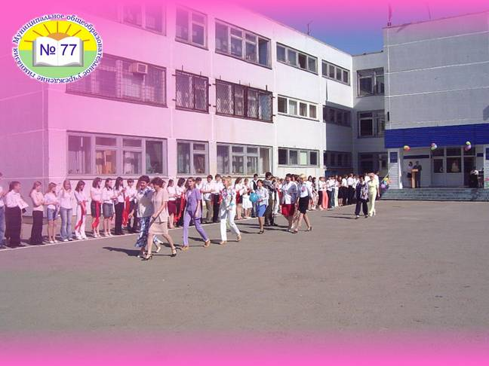

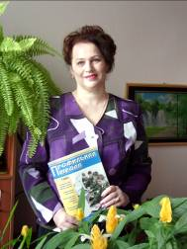
Андреева Людмила Ивановна возглавляет муниципальное общеобразовательное учреждение гимназию №77 г. Тольятти со дня ее основания с 1998 года. Директор гимназии – отличник народного просвещения, член Петровской академии наук, член-корреспондент экологической академии, академик Академии творческой педагогики, директор года 1999, 2000, 2001, 2002, 2003, 2004.
Население 15 микрорайона города, где находится гимназия, разнообразно. Большую часть его составляют работники ВАЗа, государственные служащие и предприниматели. Большую часть его составляют работники ВАЗа, государственные служащие и предприниматели. В гимназии обучаются 724 учащихся. Большинство учеников, поступив в гимназию в первый класс, становятся ее выпускниками.
Здоровье и здоровый образ жизни.
Первостепенное значение в гимназии отводится здоровью учеников и педагогов. По данным диспансеризации 1996-1998 гг. в гимназии было большое число учащихся с различными видами заболеваний. Данные психологических исследований показывали большое количество учащихся со сниженным уровнем учебной мотивации, повышенной утомляемостью, тревожностью, заниженной самооценкой.
Именно в этот период была разработана программа «Здоровье», основным механизмом реализации которой стало психолого-медико-педагогическое сопровождение образовательного процесса, направленного на создание таких условий в гимназии, которые позволяют ученикам и учителям сохранить и укрепить свое здоровье, а значит успешно работать и развиваться.
Поскольку многие заболевания напрямую связаны с психологическим состоянием учеников в 1998 году в гимназии начала работу психологическая служба.

Результаты адаптации вновь прибывших учащихся (%)

Одной из главных проблем вновь прибывших учащихся является их адаптация к условиям гимназии. Если в 2004 году количество учащихся с полной и частичной адаптацией было практически одинаково, а неадаптированных учащихся было 9 %, то уже в 2005 году наблюдалось преобладание учащихся с полной адаптацией над частичной и неадаптированных учащихся. В 2006 же году в гимназии произошло резкое увеличение учащихся, которые полностью адаптировались к условиям гимназии, за счет значительного снижения количества учащихся с частичной адаптацией. Таким образом к 2006 году в гимназии было сведено к минимуму количество учащихся, испытывающих трудности в адаптации.

Уровень учебной мотивации учащихся (%)

Уровень | 2004г | 2005г | 2006г
активный | 58 | 27 | 41
положительный | 24 | 63 | 56
безразличный | 9 | 0 | 1
отрицательный | 9 | 0 | 0

Известно, что от уровня учебной мотивации учащихся зависит, насколько они успешны в учебной деятельности, насколько качественно воспринимают учебный материал. В этом направлении в гимназии проводится определенная работа. Анализируя картину за три последних учебных года можно наблюдать, что в 2004 году при достаточно большом % учащихся с активным и положительным уровнями учебной мотивации, все же 18% учащихся безразлично и отрицательно относились к своей учебной деятельности. В 2005 году сократилось количество учащихся с активным уровнем учебной мотивации, но более, чем в 2 раза увеличилось количество учащихся с положительным уровнем учебной мотивации, и совсем не стало учащихся, которые безразлично и отрицательно относились к учебе. В 2006 году удалось у 17% учащихся с активным уровнем мотивации повысить уровень до активного.
Все эти результаты напрямую повлияли на уровень успеваемости и качества знаний учащихся гимназии в целом. Наблюдается рост успеваемости с 2004 по 2006 год с 87% до 97%, а качества знаний с 58% до 63%.

Учащиеся «группы риска»
Учащиеся «группы риска» - одна из категорий детей, которой в гимназии уделяется особое внимание. В эту категорию входят дети из неблагополучных семей, имеющими проблемы в поведении и в общении с одноклассниками.
Целенаправленная работа в этом направлении привела к следующим результатам. В 2004 году мы наблюдали большое количество детей данной категории с высоким уровнем тревожности, более половины таких детей проявляли неадекватное поведение, агрессию. Практически у большинства была низкая самооценка. Уже в 2005 году в среднем на 10- 20% снизилось число учащихся по этим показателям. В 2006 году лишь 10% учащихся испытывали тревожность, в 6 раз снизилось количество учащихся с неадекватным поведением, более чем в 2 раза уменьшилось агрессивных детей. Удалось на 20% снизить количество детей с низкой самооценкой. Однако % таких детей все еще высокий и в этом направлении проводится в гимназии определенная работа.
Работа с группами учителя-учащиеся и ученики-родители позволила свести до минимума количество конфликтов между учащимися и учителями, детьми и родителями, что в свою очередь повлияло на рост успеваемости и качества знаний учащихся гимназии за последние три года.
Количество детско-взрослых конфликтов

Одной из задач гимназии является повышение психологической грамотности у всех участников образовательного процесса: учащихся, педагогов, родителей. С каждым годом растет количество учащихся, учителей и родителей, которые стараются решать свои проблемы не на бытовом уровне, а с помощью психологов. Это говорит о повышении уровня доверии психологической службе гимназии и о ее необходимости.
Основная задача гимназии – сохранить и укрепить здоровье учащихся, сформировать у них потребность в здоровом образе жизни. Эта задача в гимназии решается комплексно.Так, с целью повышения двигательной активности в учебном плане увеличено количество часов на уроки физической культуры. Учащиеся, страдающие отклонениями в физическом развитии, имеющие хронические заболевания, т.е. те, кто не может освоить типовую программу физической культуры, посещают специальную медицинскую группу. В гимназии функционируют два кабинета ЛФК. Занятия в группах ЛФК носят как общеоздоровительный характер для учащихся, не имеющих серьезных отклонений в состоянии здоровья, т.е. временно освобожденных от уроков физкультуры, так и специально направленный характер с учетом специфики заболеваний: сердечно-сосудистой, дыхательной систем, опорно-двигательного аппарата. В гимназии есть 2 спортивных зала, тренажерный и фитнес-залы.

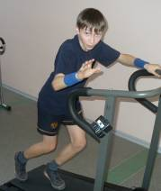
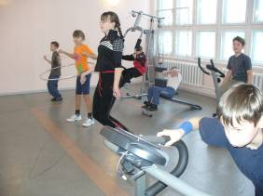

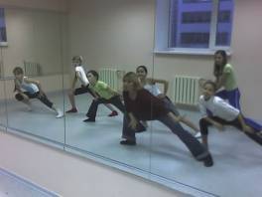
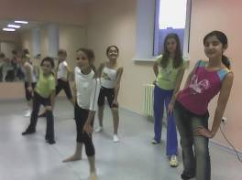

За последние три года вышеназванные ресурсы напрямую повлияли на сокращение численности учащихся, посещающих специальную и подготовительную медицинские группы. А количество учащихся, относящихся к основной группе и соответственно способных заниматься по типовой программе, значительно выросло.

В гимназии у учащихся формируется потребность в здоровом образе жизни. К этому процессу привлекаются и родители. Традиционно весной в гимназии в 4-6 классах проводятся спортивные соревнования «Мама, папа, я – спортивная семья», на которых родители и учащиеся не только демонстрируют свои спортивные способности, но и происходит процесс сплочения семей. Соревнования способствуют взаимопониманию родителей и детей, избеганию конфликтов между ними, а значит повышению психологической комфортности учащихся.
Также традиционным в гимназии стал конкурс «Самый здоровый класс». В этом конкурсе побеждает класс, учащиеся которого за год:
- меньше всего болели;
- активнее и результативнее всех участвовали в спортивных соревнованиях;
- не имеют вредных привычек;
- поддерживают чистоту и порядок в своих учебных кабинетах и т.д.
Целью данного конкурса является пропаганда здорового образа жизни и формирование у учащихся потребности в нем.

Этот конкурс приносит свои положительные результаты. Так за последние три года на фоне увеличения количества учащихся, редко обращающихся в больницу и относящихся к группе «практически здоровы», наблюдается положительная динамика учащихся, занимающихся спортом, положительно относящихся к ЗОЖ, и ведущих здоровый образ жизни (данные анкетирования учащихся, наблюдения классных руководителей, беседы с родителями). Радует снижение количества учащихся, имеющих вредные привычки.
За последние два года в гимназии произошла 100%-ная смена мебели на ростовую, соответствующую требованиям САНпинов, в учебных кабинетах. Это позволило снизить число учащихся с заболеваниями опорно-двигательного аппарата, органов зрения.

Все это стало возможным за счет средств родителей, которые они платят за дополнительные образовательные услуги, предоставляемые гимназией.
Вообще, надо отметить, что гимназия использует достаточно большие средства на реализацию программы «Здоровья», в которую входит сохранение и укрепление здоровья учащихся, обеспечение их безопасности.
Использование финансовых средств на программу «Здоровье»

Как мы видим, если в 2004 году доли средств родителей, спонсорские средства и финансовые средства из бюджета были практически равными, то за последние три года в гимназии наблюдается значительное преобладание использования средств родителей на обеспечение безопасности и сохранности здоровья учащихся. За эти годы за счет родительских средств за дополнительные образовательные услуги и спонсорские средства в гимназии была произведена полная замена осветительных приборов, классных досок, соответствующих нормам СанПин. Был полностью отремонтирован пищеблок, частично заменен линолеум в классных кабинетах, отремонтированы лестничные пролеты, установлены противодымные двери с доводчиками.
Сбалансированное питание, значительный охват учащихся горячим питанием, введение в меню блюд «витаминного стола» (салаты, витаминизированные напитки), обновленное оборудование пищеблока также положительно повлияли на стабилизацию и незначительное снижение заболеваемости органов желудочно-кишечного тракта.

Все вышеперечисленное привело к повышению уровня здоровья учащихся гимназии в целом. Все вышеперечисленные мероприятия позволили снизить количество учащихся с заболеваниями органов зрения, опорно-двигательного аппарата, органов дыхания, гинекологических заболеваний. Удалось стабилизировать рост заболеваний желудочно-кишечного тракта.

За последние три года также наблюдается положительная динамика количества пропусков учащихся по болезни на 30%. На этом фоне наблюдается положительная динамика уровня учебной мотивации, что в свою очередь привело к росту успеваемости и качества знаний по гимназии в целом.

РЕЗУЛЬТАТЫ ОБУЧЕНИЯ
За последние три года гимназия много внимания уделяет повышению качества обучения гимназистов. Для этого используются различные средства и методы. Так на старшей ступени обучения создана система профильного обучения, чтобы каждый учащийся смог определить свой собственный образовательный маршрут и выбрать профессию с учетом потребностей рынка труда. Учащиеся выбирают по своим склонностям, способностям и интересам какой-либо профиль. Профильные предметы – это возможность для каждого ученика подготовиться к поступлению в выбранный ВУЗ.

Ежегодный рост профильных классов и количество учащихся в них позволил, соответственно, не только добиться положительной динамики качества знаний по результатам ЕГЭ, но и повысить % учащихся, поступивших в ВУЗы. Эти результаты способствуют росту доверия к профильному обучению и положительного отношения к нему. За последние два года произошло резкое снижение количества учащихся, негативно и безразлично относящихся к введению профильного обучения в гимназии.
Отношение учащихся к введению профильного обучения

В 10-11 классах разработаны и ведутся элективные профильные курсы, разработанные педагогами гимназии с учетом запросов учащихся, способствующих более глубоко изучить тот или иной предмет, учесть индивидуальные особенности и потребности учащихся. Появляется ресурс времени у учащихся в результате исключения избыточной информации из образовательных программ. В образовательный процесс внедряются методы обучения, которые соответствуют психофизиологическим особенностям учащихся с учетом их индивидуальных запросов.

Из диаграммы видно, что за последние три года выросло количество элективных курсов. Пропорционально растет и уровень удовлетворенности учащихся этими курсами. Можно сделать вывод, что это происходит потому, что в гимназии разрабатываются элективные курсы, востребованные учащимися, а не навязанные «извне» для количества. Выбирая сочетания базовых, профильных и элективных курсов, каждый старшеклассник вправе сформировать свой собственный индивидуальный учебный план.
Платные образовательные услуги также позволяют более качественно подготовиться к поступлению в ВУЗы, углубить свои знания либо ликвидировать пробелы в знаниях по отдельным предметам. Большинство программ по платным образовательным услугам разработаны педагогами гимназии.

На протяжении трех лет растет уровень востребованности учащимися и родителями платных образовательных услуг. На этом фоне мы наблюдаем и рост удовлетворенности этими услугами. И это закономерно, так как эти услуги способствуют росту качества знаний по гимназии в целом. Особо востребованы программы подготовки в ВУЗы, они приносят положительные результаты. За последние три года наблюдается положительная динамика результатов ЕГЭ практически по всем предметам. Показатели гимназии №77 по всем предметам выше показателей по России, Самарской области и городу Тольятти.
Показатели среднего балла по
по результатам ЕГЭ

Значительное улучшение показателей ЕГЭ соответственно привело и к росту числа учащихся, поступивших в ВУЗЫ и поступивших в ВУЗы на бюджетной основе. За три года эти показатели выросли в среднем более чем на 20%.
64
73
87
51
26
37
0%
10%
20%
30%
40%
50%
60%
70%
80%
90%
100%
2004-2005
2005-2006
2006-2007
% поступивших в ВУЗы
% поступивших на бюджетной основе

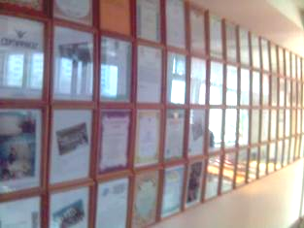
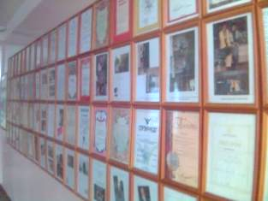

За последние три года гимназия выпустила 26 медалистов. Ученики гимназии завоевали 198 призовых мест за участие в различных конкурсах от районных до республиканских. Ими получено 4 патента на изобретение полезных моделей. Эти достижения говорят об отлаженной системе внеурочной и внеклассной деятельности.

ВНЕКЛАССНАЯ И ВНЕУРОЧНАЯ ДЕЯТЕЛЬНОСТЬ
Для развития творческих и исследовательских способностей в гимназии создана школьная Академия творчества, в которой действуют творческие лаборатории различных направлений. Здесь ребята могут реализовать себя. Из года в год растет число учащихся, желающих заниматься в этих лабораториях. Растет и число победителей конкурсов, олимпиад различного уровня. По результатам анкетирования учащиеся проявляют большую заинтересованность в данных лабораториях, поэтому можно наблюдать положительную динамику уровня удовлетворенности ими учащихся.

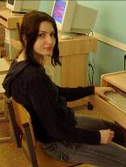
Достаточно высокий уровень знаний наших учащихся, подтвержденный результатами ЕГЭ, прямо пропорционален их успехам на конкурсах и олимпиадах различного уровня. Из года в год растет число победителей предметных олимпиад городского и областного уровней. В 2005-06 учебном году научно-исследовательская работа выпускницы нашей гимназии Молочинской Карины вошла десятку лучших работ федерального конкурса «Человек в истории».
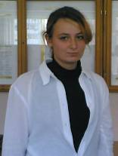
В гимназии широко применяется проектный метод обучения. В гимназии реализуется проект "Великий Волжский Речной Путь", в которых педагоги, учащиеся, и их родители изучают экологические аспекты родного города, выявляют как наиболее благоприятные с точки зрения экологии зоны, так и наиболее неблагополучные, что формирует и развивает у школьников экологическое сознание и прививает навыки поведения в природной и социальной среде, помогает педагогам создавать методические и учебные материалы по экологии родного края. В 2005 году ученица 10 класса гимназии Бугрова Валентина принимала участие в Международном семинаре по проекту ЮНЕСКО, где ее работа «Сравнительная характеристика экологического состояния поверхностных вод рекреационных зон города Тольятти» была признана лучшей.
В гимназии созданы зоны творческой самореализации школьников:
- Музей «Память», работа в котором направлена на воспитание патриотизма и формирование самосознания учащихся;
- «Сад мира», где занимаются учащиеся, интересующиеся экологией, биологией;
- Медиациентр и медиатека, в которых создаются различные проекты;
- ежегодный Фестиваль творчества, в рамках которого реализуются ряд подпроектов «Мисс гимназия», «Зажги свою звезду», «Карлсон, который живет на крыше», для учащихся с музыкальными, вокальными и художественными способностями.

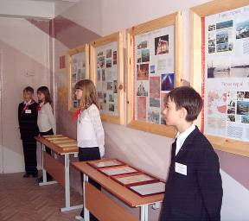
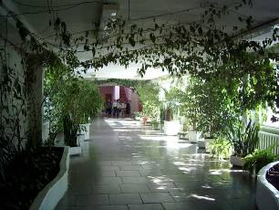

Развитие творческих способностей в рамках проектов, реализуемых в гимназии, у всех детей независимо от степени музыкальной или художественной одаренности влияет положительно на заниженную самооценку своих возможностей, укрепляет чувство уверенности в своих силах, способствует деловому взаимодействию со взрослыми и сверстниками. Разнообразные творческие умения способствуют самосознанию, личностному росту и максимальной реализации отпущенных природой возможностей. Творческая деятельность вызывает у ребенка состояние психологического комфорта, положительные эмоции; происходит стойкое физиологическое возбуждение мозговых центров удовольствия (более 90% учащихся отмечают, что участие в творческой деятельности благоприятно влияет на их самочувствие, повышает настроение). Как мы видим, что с 2003 по 2005 годы хотя и произошло незначительное увеличение количества кружков, значительно увеличилось количество занимающихся и, соответственно, стало почти в 3 раза больше победителей и призеров творческих конкурсов. На фоне этого значительно вырос уровень удовлетворенности внеклассной деятельностью среди учащихся.

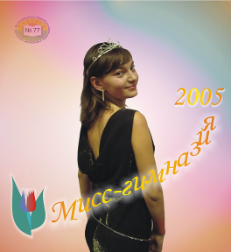

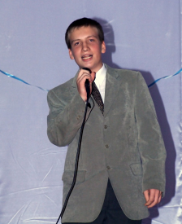

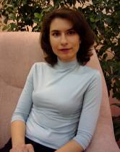
Когда мы говорим о результатах обучения, нельзя не сказать о кадровом обеспечении гимназии. За последние три года мы наблюдаем значительное улучшение качества знаний учащихся. И это происходит на фоне роста количества педагогов, повысивших свою категорию, а значит повысивших уровень своей профессиональной компетентности.
В гимназии работает большое количество ярких педагогов, учащиеся которых показывают высокие результаты в урочной и внеурочной деятельности.
Например, учитель истории и обществознания Андреева Антонина Борисовна. Она бывшая ученица нашей гимназии. После окончания исторического факультета Тольяттинского государственного института она пришла работать в родную гимназию. В данное время Антонина Борисовна является соискателем степени кандидата педагогических наук на кафедре всемирной истории при Самарском Государственном педагогическом университете, пишет диссертацию. В 2006-2007 учебном году Антонина Борисовна участвовала в конкурсе «Учитель года-2007», где вышла в финал.
Антонина Борисовна работает в профильных 10-х и 11-х классах. Она автор элективного курса «Молодежная субкультура: философско-социальный аспект».
Андреева А.Б. прекрасно владеет методикой преподавания своего предмета.. Об этом свидетельствуют результаты ЕГЭ 2005-2006 учебного года: «5» - 31%; «4» - 46%; «3» - 23% (качество знаний – 77%, успеваемость – 100%). Она умеет активизировать познавательную и творческую деятельность учащихся не только на уроке, но и во внеклассной работе. За последние три года ее ученики постоянные участники городской и областной научно-практической конференции «Шаг в будущее», где неоднократно становились победителями и призерами. Это ее ученица Молочинская Карина заняла 6 место во Всероссийском конкурсе исторических исследовательских работ старшеклассников «Человек в истории. Россия ХХ век».

МАТЕРИАЛЬНО-ТЕХНИЧЕСКАЯ БАЗА
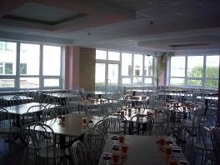
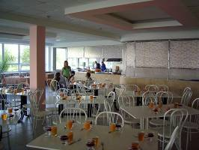

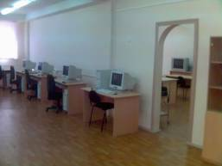
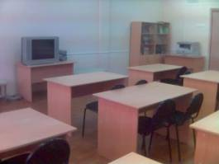

В гимназии создана достаточная материальная база. В учреждении работают 2 компьютерных класса, медиацентр, оснащенные современной оргтехникой. На один компьютер приходится 20 учащихся. Этот показатель значительно выше среднегородского. Также в гимназии имеется локальная сеть и выхлд в Интернет. Все это повлияло не только на повышение компьютерной грамотности как у учащихся, но и на увеличение % учащихся, желающих заниматься проектной деятельностью.

Расширение плошадей библиотеки под библиотечный фонд, создание медиатеки повлияло на увеличение количества учащихся, посещающих их. По данным опроса более 80% учащихся, пользующихся данными ресурсами удовлетворены их работой. Работа данных ресурсов повлияла на рост успеваемости и качества знаний учащихся за последние три года. В 2006-07 учебном году введены в строй лекционные залы.

В соответствии с нормами безопасности отремонтированы лестничные пролеты и установлены противодымные двери. Гимназия оборудована сигнализацией.
Все вышеназванное было бы невозможно сделать без значительных финансовых вливаний. Финансовые потоки в гимназию идут из разных источников: средства родителей за платные образовательные услуги, средства МИР-банка, спонсорские средства.

Задачи гимназии
Все, что гимназия планирует сделать в перспективе, основывается на запросах учащихся и родителей:
- открытие дополнительно к имеющимся еще два профильных класса (естественно-научного профиля с профильными предметами «биология и химия»; художественного профиля со специализацией «дизайн одежды и интерьера»), поскольку растет число учащихся, желающих поступить в медицинский институт или выбрать модную сегодня профессию «дизайнера».
- разработка элективных курсов, востребованных учащимися гимназии:
- «Твоя профессиональная карьера», который помогает учащимся определить свои склонности и интересы к той или иной профессиональной сфере деятельности;
- «Живопись, графика, рисунок». Данный курс был выбран учащимися, желающими стать «дизайнерами».
- «Менеджмент в экономике» предлагается тем, кто хочет себя найти в экономической деятельности
- «Зарубежная литература» для учащихся, интересующихся не только отечественной литературой, но и зарубежной, и собирающихся поступать на факультеты гуманитарной
направленности.
Для преподавания большинства элективных курсов планируется привлечение преподавателей ВУЗов.

Все это нацелено на привлечение количества учащихся в гимназию, рост удовлетворенности образовательными услугами среди учащихся и их родителей, и как следствие, рост числа учащихся, не только поступивших в ВУЗы, но значительное увеличение количества учащихся, поступивших на бюджетной основе.
В рамках совершенствования системы здоровьесбережения и с целью повышения двигательной активности учащихся мы планируем строительство бассейна на территории гимназии, где будут проводится занятия аква-аэробики, которые полезны не только здоровым детям. Специфика условий для занятий плаванием (повышенная влажность, микроклимат бассейна) особенно благоприятны для детей с бронхиальной астмой. Практическое отсутствие нагрузки на суставы и позвоночник позволяет успешно использовать этот вид мышечной деятельности при заболеваниях позвоночника.
Традиционные уроки физической культуры будут дополняться новыми формами физических упражнений, а также новыми системами физической культуры. Это система йоги, которая способствует полному расслаблению мышц и нервной системы, что в свою очередь способствует улучшению эмоционально-психического состояния учащихся, повышению работоспособности на уроках, снижению уровня утомляемости, улучшению самочувствия в целом.
В 2007-2008 планируется организовать мониторинговую службу здоровья и физической подготовленности учащихся, чтобы своевременно проводить коррекционную работу.
В учебных кабинетах будут установлены фильтры для очистки питьевой воды.
В настоящее время в подвальном помещении гимназии проводятся ремонтные работы и в ближайшее время будет оборудован дополнительный спортивный зал, в котором установят теннисные столы. Учащиеся во время перемен смогут играть в теннис.

Вышеназванные мероприятия повлияют на снижение уровня заболеваемости среди учащихся в целом по гимназии, но и значительно повысит уровень качества знаний учащихся и уровень удовлетворенности образовательными услугами учащихся и их родителей.

